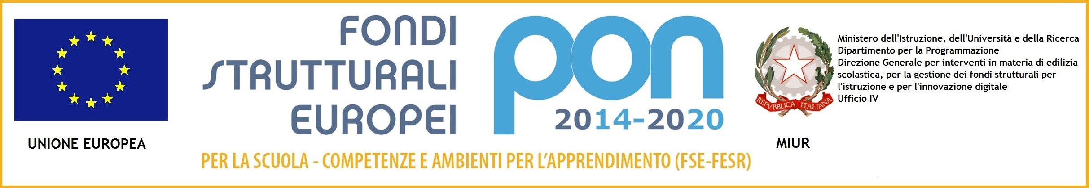

Ministero dell’Istruzione, dell’’Università e della Ricerca
UFFICIO SCOLASTICO REGIONALE PER LA CALABRIA
ISTITUTO COMPRENSIVO STATALE
Via Vallone delle pere - 88836 COTRONEI (KR)
Codice Fiscale 91021450795 - Codice Meccanografico KRIC81500P
Telefono 0962/44131 - Fax 0962/1906785 –
E-Mail: kric81500p@istruzione.it - kric81500p@pec.istruzione.it
Sito Web: www.iccotronei.edu.it
Allegato 2 – Valutazione titoli Tutor

PROGETTO 10.2.1A-FSEPON-CL-2019-43 “Tutti insieme coloriamo le emozioni”

TITOLI DI ACCESSO | PUNTI | NOTE
Diploma di Scuola Secondaria di  Secondo Grado | 2

TITOLI VALUTABILI | PUNTI | NOTE
Laurea (specialistica, magistrale a ciclo unico)  Laurea triennale | 2  1 | La valutazione della laurea specialistica, magistrale, a ciclo unico, esclude la  valutazione della laurea triennale)
Master attinente al modulo | 2 (si valuta un solo titolo)
Corsi di formazione certificati  attinenti al modulo | 1 (max valutabili 3)
Esperienza di tutor in progetti PON  nel settore di pertinenza | 3 (max valutabili 3)
Esperienza di tutor in progetti PON | 2 (max valutabili 3)
Esperienze di Esperto in progetti  PON | 1 (max valutabili 3)
Certificazioni informatiche | 3 (si valuta un solo titolo) | Sono valutabili le certificazioni informatiche contenute nella tabella di valutazione dei titoli per l’accesso alle graduatorie di istituto del personale docente ( ECDL – EUCIP – EIPASS – MOUS – IC3 – CISCO – PEKIT – MICROSOFT – TABLETS (  livello base almeno 100 ore) LIM ( livello base almeno 100  ore)

Firma Candidato/a ______________________________

